CONALEP HIDALGO NUEVAMENTE ROMPE FRONTERAS CAPACITANDO A PERSONAL DE INTECAP – GUATEMALA
9 de Octubre 2015
El Conalep Hidalgo fue seleccionado para participar en un proyecto internacional con el Instituto Técnico de Capacitación y Productividad INTECAP Guatemala para impartir el Curso de “Mantenimiento Industrial Básico” del 4 al 10 de octubre del 2015 cuyo instructor fue el Ing. Alejandro Luqueño Gallegos, docente del Plantel Tulancingo.

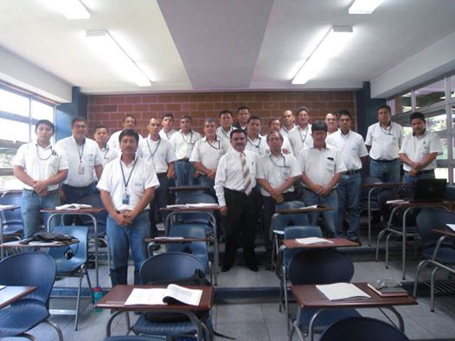

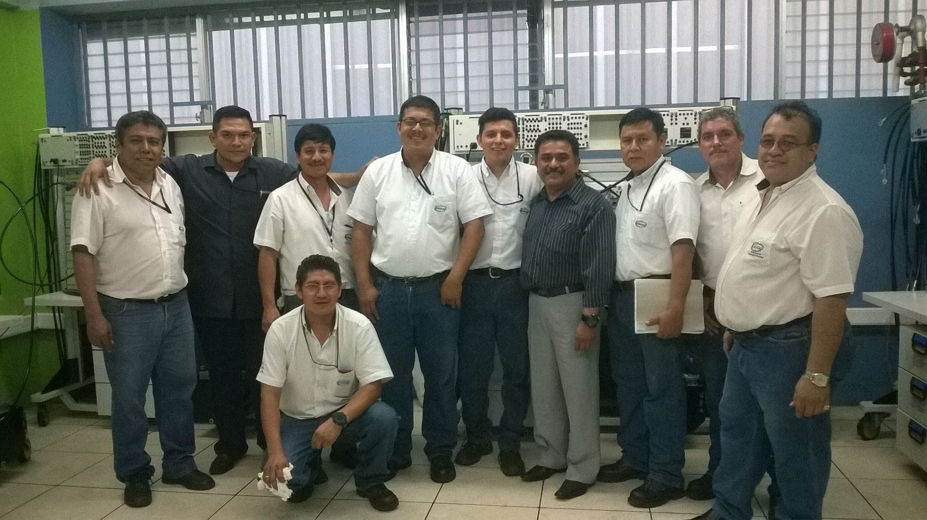

Posteriormente los participantes del curso de Mantenimiento Industrial Básico fueron evaluados y certificados en el estándar de competencia EC0241 “Mantenimiento Industrial Básico” por el evaluador Ing. Arturo Alvarado Terrazas docente del Plantel Tulancingo en el periodo del 12-16 de octubre del 2015.
